**Příloha č. 1**

**k Nařízení statutárního města Jablonec nad Nisou**

**o placeném stání motorových vozidel na místních komunikacích na území města Jablonec nad Nisou**

**Vymezení oblastí statutárního města Jablonec nad Nisou   
k užití místních komunikací či jejich částí**

1. **Místní komunikace či jejich úseky s placeným stáním na dobu časově omezenou:**

|  |  |  |
| --- | --- | --- |
| **Zóna** | **Název místní komunikace** | **Provozní doba** |
| A | Horní náměstí (parkovací plocha pro stání silničních motorových vozidel – osobních automobilů a dále parkovací plocha pod schodištěm pro stání jednostopých motorových vozidel) | Po-So 8:00 - 19:00  (mimo státní svátky) |
| A | místní komunikace U Balvanu (část podél parku Tyršových sadů) | Po-So 8:00 - 19:00  (mimo státní svátky) |
| A | Anenské náměstí | Po-So 8:00 - 19:00  (mimo státní svátky) |
| A | místní komunikace Podhorská (mezi Farského náměstím a místní komunikací Smetanova) | Po-So 8:00 - 19:00  (mimo státní svátky) |
| A | místní komunikace Fügnerova (úsek podél parku) | Po-So 8:00 - 19:00  (mimo státní svátky) |
| A | místní komunikace Komenského (úsek místní komunikace od křižovatky s místní komunikací Kostelní až po místní komunikaci Libereckou) | Po-So 8:00 - 19:00  (mimo státní svátky) |
| A | Mírové náměstí (před vchodem do kina Radnice) | Po-So 8:00 - 19:00  (mimo státní svátky) |
| A | místní komunikace Generála Mrázka (na místní komunikaci v úseku pod budovou Okresního soudu – Komenského) | Po-So 8:00 - 19:00  (mimo státní svátky) |
| A | Silnice I/14 5. května (pouze jedna strana úseku mezi místními komunikacemi Kamenná a Lipanská) | Po-So 8:00 - 19:00  (mimo státní svátky) |
| A | místní komunikace Lipanská (bývalá tržnice) | Po-So 8:00 - 19:00  (mimo státní svátky) |
| A | místní komunikace Jehlářská | Po-So 8:00 - 19:00  (mimo státní svátky) |
| A | místní komunikace Tržní | Po-So 8:00 - 19:00  (mimo státní svátky) |
| A | parkovací plocha komunikace v okolí nového Městského tržiště | Po-So 8:00 - 19:00  (mimo státní svátky) |
| A | místní komunikace Poštovní | Po-So 8:00 - 19:00  (mimo státní svátky) |
| A | Silnice I/14 Budovatelů (plocha podél) | Po-So 8:00 - 19:00  (mimo státní svátky) |
| A | místní komunikace Liberecká | Po-So 8:00 - 19:00  (mimo státní svátky) |
| A | místní komunikace Opletalova (mezi místními komunikacemi Liberecká a Korejská) | Po-So 8:00 - 19:00  (mimo státní svátky) |
| A | místní komunikace Korejská (od místní komunikace Opletalova až za místní komunikaci Máchova mimo části u vyhrazeného stání hotelu Rehavital) | Po-So 8:00 - 19:00  (mimo státní svátky) |
| A | Dolní náměstí (stávající vyhrazená parkovací místa) | Po-So 8:00 - 19:00  (mimo státní svátky) |
| J | parkovací plocha podél místní komunikace Za Hrází | Po – Ne vč. státních svátků 8:00 - 19:00 |

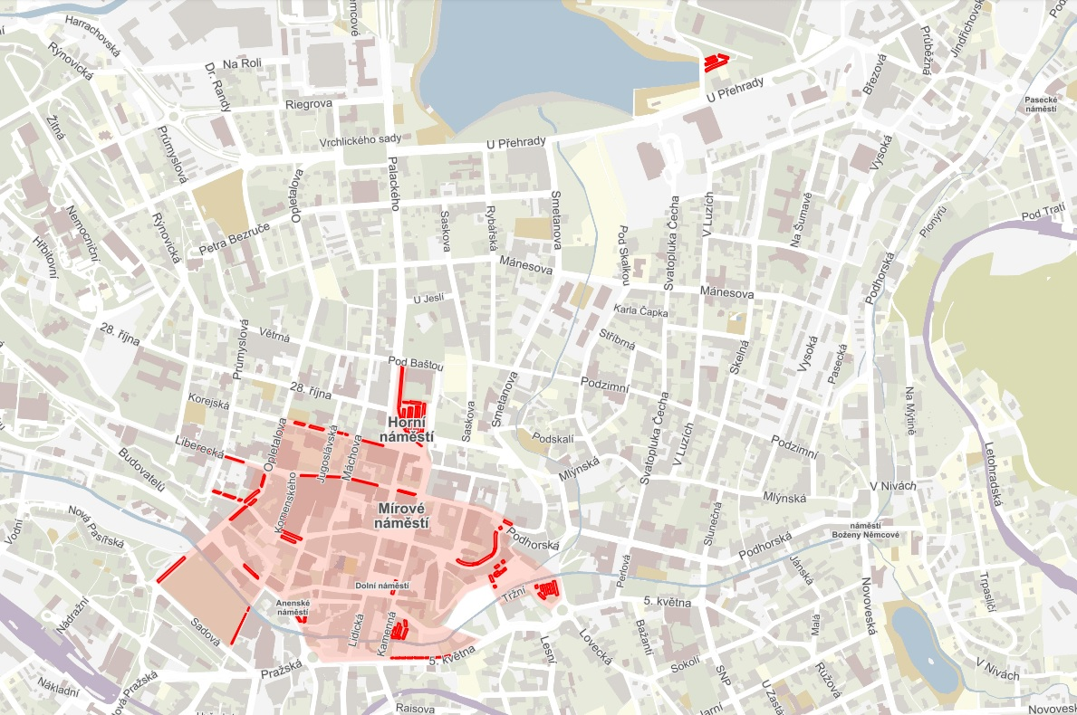

Obrázek Místní komunikace či jejich úseky s placeným stáním na dobu časově omezenou

1. **Místní komunikace či jejich úseky vyhrazené pro stání vozidel držitelů virtuálních parkovacích karet (rezidenti, abonenti, nerezidenti):**

|  |  |  |
| --- | --- | --- |
| **Zóna** | **Název místní komunikace** | **Provozní doba** |
| A | Horní náměstí (parkovací plocha pro stání silničních motorových vozidel – osobních automobilů a dále parkovací plocha pod schodištěm pro stání jednostopých motorových vozidel) | bez omezení |
| A | místní komunikace U Balvanu (část podél parku Tyršových sadů) | bez omezení |
| A | Anenské náměstí | bez omezení |
| A | plocha podél Silnice I/14 Budovatelů | bez omezení |
| A | místní komunikace Korejská (od místní komunikace Opletalova až za místní komunikaci Máchova mimo části u vyhrazeného stání hotelu Rehavital) | bez omezení |
| A | místní komunikace Poštovní | bez omezení |
| A | místní komunikace Jehlářská | bez omezení |
| A | místní komunikace Komenského oblast č. 2 (úsek od křižovatky s místní komunikací Jehlářská po křižovatku s místní komunikací Generála Mrázka) | bez omezení |
| A | silnice I/14 5. května (pouze jedna strana úseku mezi místními komunikacemi Kamenná a Lipanská) | bez omezení |
| A | místní komunikace Fügnerova | bez omezení |

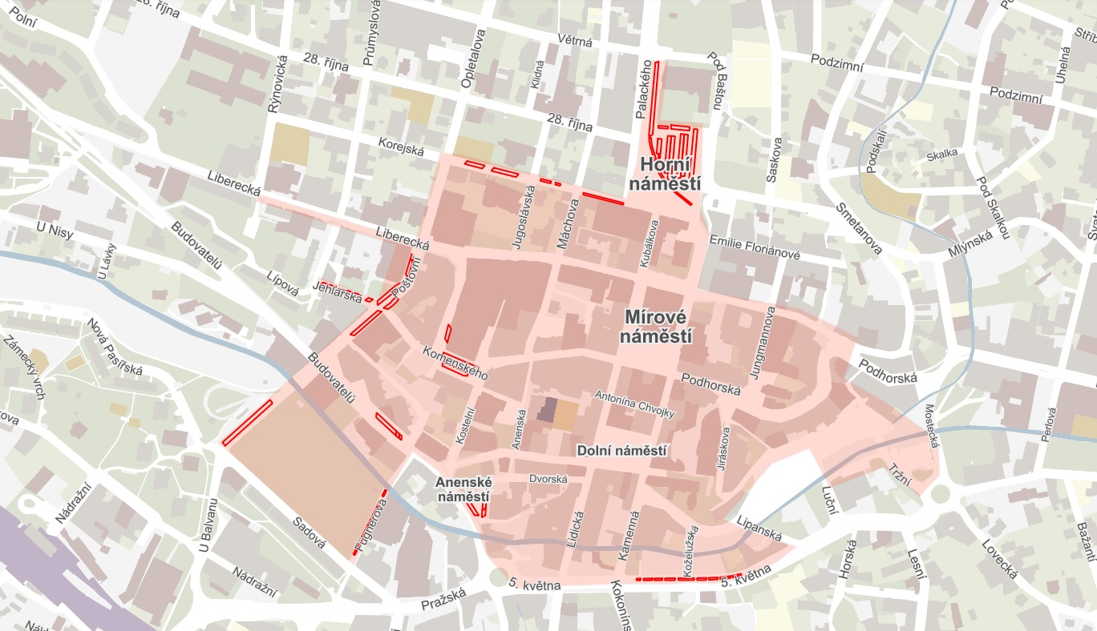

Obrázek Místní komunikace či jejich úseky vyhrazené pro stání vozidel držitelů virtuálních parkovacích karet (rezidenti, abonenti, nerezidenti)